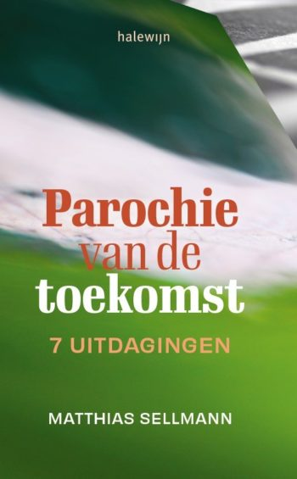
7 uitdagingen voor de kerkgemeenschap van de toekomst
Met Space for Grace zet het IPB volop in op innovatie en vitaliteit van de geloofsgemeenschappen en ondersteunt het lokale projecten met knowhow en met budget. Kerk-zijn vraagt om de tekenen van de tijd te lezen in het licht van het evangelie en moedig te onderscheiden wat de christelijke missie is in een veranderende omgeving. Kerkgemeenschappen bieden enerzijds bronnen van spirituele verdieping en geven anderzijds handen en voeten aan Gods liefde voor alle mensen en heel zijn schepping. Hoe zij dit vandaag en in de toekomst pastoraal vorm kunnen geven, is een vraag die velen bezig houdt. De context is immers grondig veranderd en misschien zijn de gevolgen daarvan nog onvoldoende geïntegreerd in onze manier van Kerk-zijn. Het boekje Parochie van de toekomst. 7 uitdagingen van pastoraaltheoloog Matthias Sellmann kan dan een hulp zijn. Het vertrekt vanuit de vaststelling dat de meest typerende kenmerken van de Europese samenleving zelfbeschikking, autonomie en individuele vrijheid zijn. In het licht van het evangelie kunnen we ons hierbij kritische vragen stellen. Maar Sellmann nodigt uit om ze te beschouwen als kansen en te kiezen voor een open dialoog met de seculiere mens die zelf gestalte wil geven aan zijn religieus engagement. Hij schetst zeven dimensies van religieuze zelfbeschikking met daarbij telkens een uitdaging voor de parochie en bij uitbreiding voor elke geloofsgemeenschap. Ik stel ze hier kort voor door de ogen van Tomas, een fictieve veertiger die zich christen noemt.
- Ruimtelijke organisatie
Tomas heeft niets met Kerk als organisatie (macroniveau) en heeft ook geen echte band met de lokale parochiegemeenschap (microniveau). Toch zoekt hij plekken en momenten waar hij als gelovige iets kan meemaken en waar hij iets aan heeft.
Uitdaging: Bieden we hem een divers netwerk aan van religieuze praktijken en sociale vormen om tegemoet te komen aan zijn nood aan religieuze zelfbeschikking? Dan kan hij zelf kiezen en zich eventueel engageren voor iets wat een belofte van identiteit en verbondenheid inhoudt.
- Creatief onthaal
Tomas voelt zich niet aangesproken door de teksten en de muziek van de liederen die ‘s zondags in de mis gezongen worden. Hij kent een groepje dat heel andere religieuze liederen zingt die volgens hem ook in de kerk zouden passen.
Uitdaging: Bevragen we parochianen ooit op wat ze waarderen en wat ze missen in onze aanpak? Staan we open voor de verzuchtingen van nieuwkomers en van wie afhaakten? Kritiek en suggesties zijn kansen om nieuwe wegen te gaan.
- Participatie
Tomas wil wel vrijwillige ziekenbezoeker worden, maar ziet sommige afspraken binnen die groep niet zitten. Hij wil graag mee bepalen hoe de bezoeken georganiseerd worden.
Uitdaging: Op welke manier hebben medewerkers en vrijwilligers inspraak in afspraken en beslissingen? Welke vormen van synodaal overleg bestaan er en hoe zwaar wegen besluiten van een groep in de werking van het grotere geheel? Mensen zullen zich medeverantwoordelijk weten als hun mening meetelt.
- Professionaliteit
Tomas is op zoek naar wie hij moet aanspreken met zijn ideeën over de liederen in de zondagsmis. De pastoor verwijst hem naar de werkgroep liturgie die hem laat weten dat de pastoor het laatste woord heeft.
Uitdaging: Op welke manier krijgt de inbreng van religieus creatieve mensen een plaats? Hoe worden nieuwe verrassende ideeën opgenomen in het grotere geheel van de gemeenschap en de traditie? Het vraagt professionele vaardigheden van de leidinggevenden om de lokale Kerk zo te organiseren dat het wezenlijke tot zijn recht kan komen zonder vernieuwende ideeën af te remmen.
- Communicatie
Tomas is een digitale lezer en heeft dus geen abonnement op het parochieblad. Hij gaat regelmatig kijken op de website van de parochie. Om zijn mening over iets kenbaar te maken, kan hij echter alleen maar een e-mail sturen aan een van de verantwoordelijken.
Uitdaging: Vindt Tomas al het nieuws van de parochie op de site? Zijn er linken naar sociale media waar lezers in interactie kunnen gaan? Goede communicatie bestaat uit informatie, advies/hulp en animatie die enthousiast maakt. Ze schept bovendien ruimte voor wederkerigheid.
- Articulatie
Tomas reageert blij verrast op een videoclip die hij op de parochiale website vond. Hij werd geraakt door iemand die getuigt van de kracht van Gods Geest in haar leven.
Uitdaging: Wat doen we om mensen religieus te inspireren en hun innerlijke ervaringen te helpen duiden? Welke taal en welke beelden reiken we aan uit onze Bijbelse en spirituele bronnen? Het christelijk geloof kent een schat aan mogelijkheden om menselijke ervaringen te verdiepen. Een geloofsgesprek onder medewerkers of vrijwilligers kan een oefenplek zijn om de articulatie met het eigen leven te maken.
- Innovatie
Tomas vindt het jammer dat hij zo weinig ziet gebeuren in de parochie. De vaste medewerkers lijken geen energie te hebben voor nieuwe initiatieven.
Uitdaging: Hoe werken we bewuster aan verandering en vernieuwing? Hoe betrekken we nieuwe mensen en geven we hen de ruimte om andere dingen te doen dan de lege plekken opvullen? De toekomst vraagt om een volgehouden aandacht voor processen van vernieuwing. Ze is tegelijk genade én systematisch engagement om nieuwe wegen te ontdekken en te gaan.
Carine Devogelaere
Matthias Sellmann, Parochie van de toekomst. 7 uitdagingen, Halewijn 2021, 70 p, ISBN: 9789085286066

